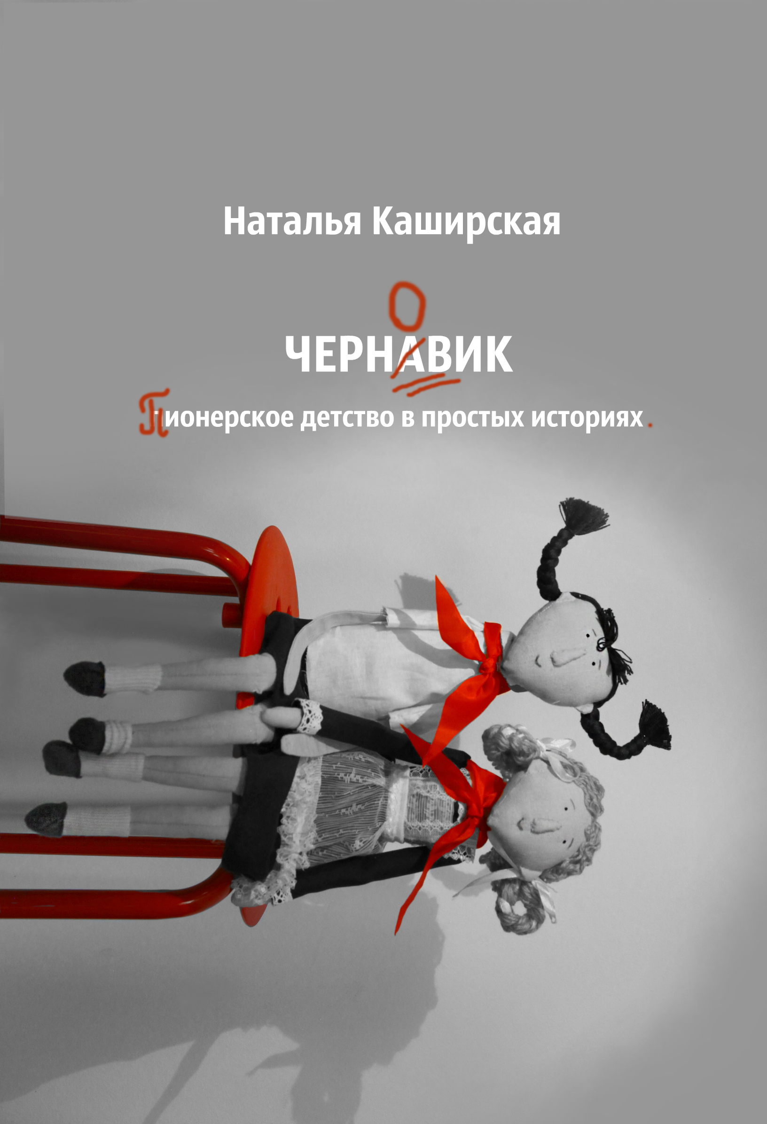

«Здравствуйте, ребята! Слушайте «Пионерскую зорьку!».
Слова врываются в крепкий сон. И выуживают меня на поверхность. Ещё десять минут под одеялом. А потом…
А потом вперёд — к подвигам. По зимним улицам — к школе.
Один — два — три… Я бегу по тёмным переулкам рабочего посёлка. В маленьком городке. На Дальнем Востоке.
Одиннадцать - Двенадцать… Это я считаю плиты ограждений завода. Загадываю: чётное — значит будет пятёрка! Сегодня каких-то минус тридцать. И автобус ушёл. А в моём портфеле тетрадь с сочинением.
Тридцать три — тридцать четыре… Я не люблю черновики. И сразу пишу на чистовик. «А если ошибёшься?» — спрашивает Валька. Зарисую! И вот в моём сочинении страницы пестрят цветами, грибочками, птицами и звёздами. Они красуются на месте ошибок и помарок. Мне кажется, это гениальная идея! И я несу её в школу в обычном портфеле!
Пятьдесят пять — пятьдесят шесть… Будет пятёрка!
И! Такой позорной двойки у меня не было никогда. Я и мои художества стали темой для разговоров всей школы.
Учителя, родители и даже завхоз КирКирыч настаивают на необходимости вести черновики. Чтобы быть лучше.
А я всей душой этого хочу.
Лучше, чем вчера. Лучше, чем отстающие. Лучше, чем сосед по парте. Лучше, чем капиталисты.
С тех пор прошло много лет. Исписаны тонны бумаги. Когда зарабатываешь словом, оно превращается в валюту. И повышается стоимость чистовиков.
Но черновик навсегда остаётся любимой формой изложения. И проживания. Ничего не переписывать до блестящего результата. Ничего не вылизывать с промокашкой под рукой. Просто жить. И, по возможности, рассказывать истории.

Эта книжка — результат встречи двух авторов на Первой конференции русскоязычных плейбэк-театров.
Благодарю Елену Тян из Москвы — друга, вдохновителя, первого читателя и критика моих пионерских историй. Человека, с которым мы вместе, шаг за шагом, шли к изданию своих сборников.
Благодарю кукольных дел мастера Елену Корнееву из Сергиева Посада, создавшую образы пионерок. Надеюсь, им будет комфортно на страницах этой книги.
Благодарю мою семью: Яна, Дарью и Иванну за то, что всегда поддерживаете меня в подобных авантюрах.
Мама, спасибо!
Немного похоже на речи получивших премию, да? Пусть так. Это мой первый сборник. А значит, моя награда.

Будь готов! Всегда готов!
Мы были пионерами. И оставались детьми.
Мы и сейчас немного пионеры. И, хочется верить, дети.

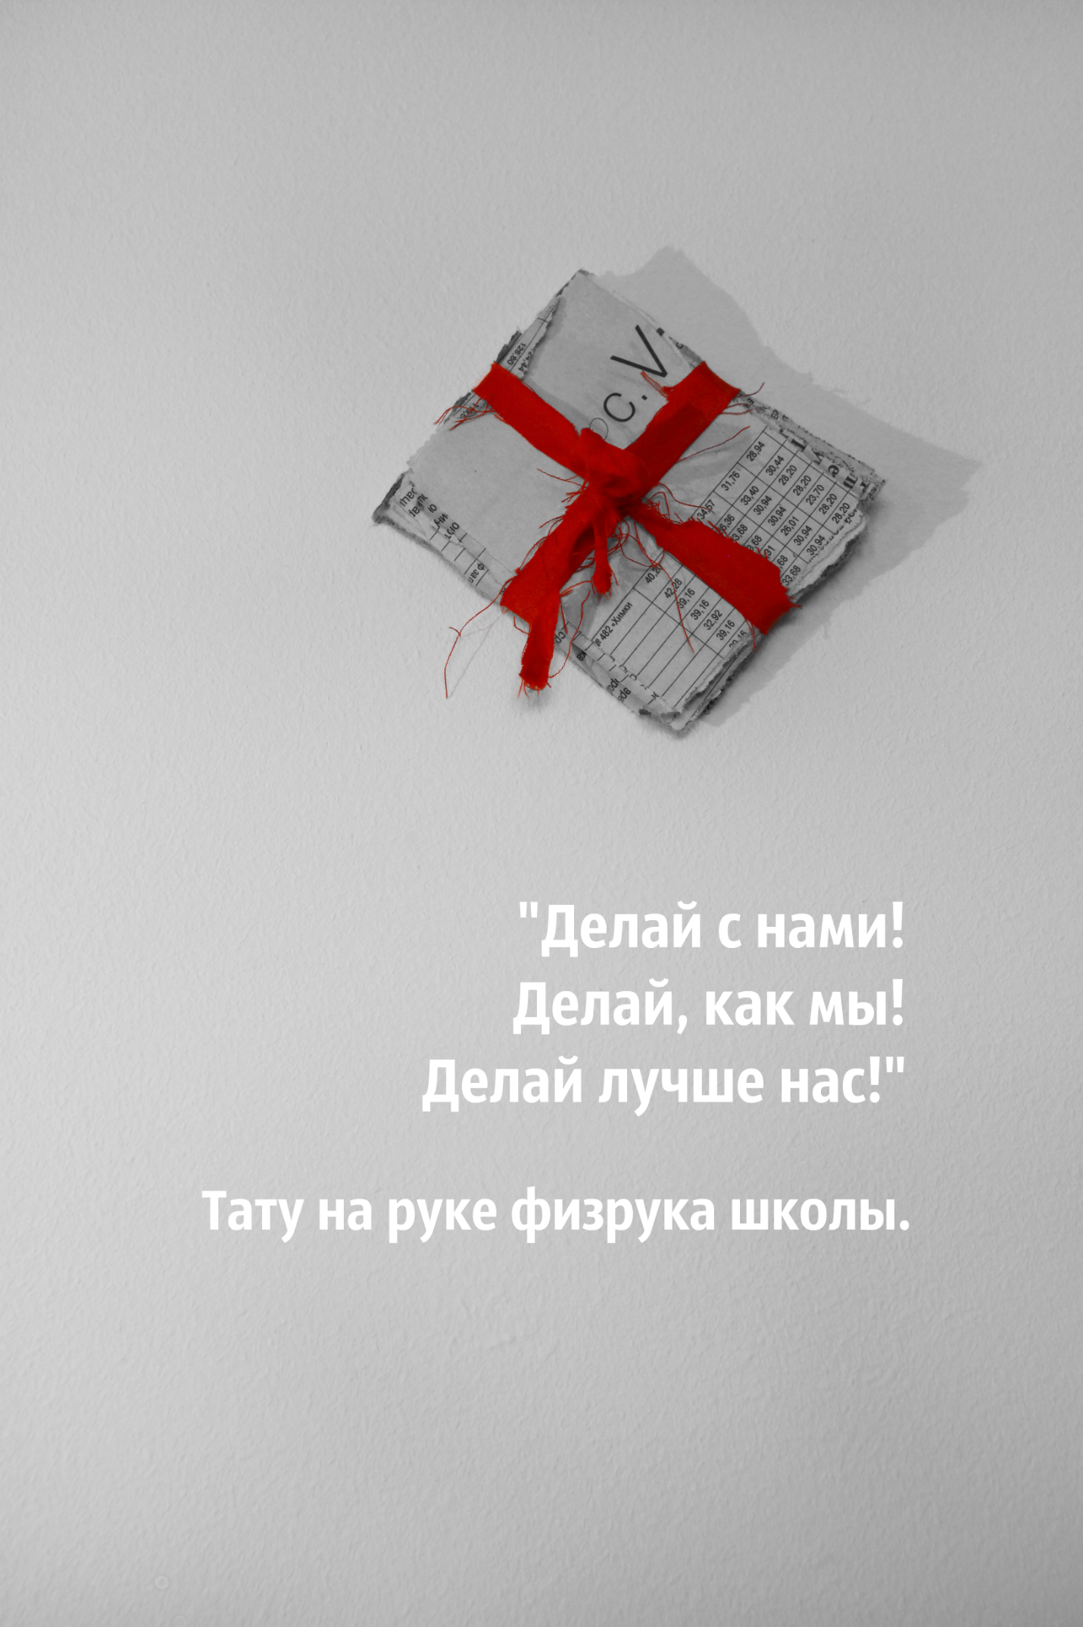
КЛЯТВА
Я очень хотела стать пионеркой. Это было настоящее страстное желание. По силе его можно было сравнить только с желанием вообще никогда не ходить в школу
Учительница долго выбирала из тридцати учеников нашего 3Б класса. Под основные требования — быть отличником и хорошо себя вести — подходила добрая половина. А принять нужно было всего-навсего пять человек. Ведь если принимать всех и сразу, пионерская магия исчезнет!
И вот вскоре нам объявили: первую пятёрку примут в пионеры накануне дня 7 ноября, праздника Великой Октябрьской Революции!
С нас собрали по 55 копеек на галстуки, выдали распечатанный на машинке текст пионерской клятвы. Велели выучить к понедельнику.
Строго предупредили, что если кто из первых десяти счастливчиков заболеет или не выучит клятву к назначенной дате, того прибьют сразу. И быть ему октябрёнком до конца его унылых дней.
Все выходные были посвящены подготовке. Сложнее всего мне давалось «вступаяврядывсесоюзнойпионерскойорганизации…» А на словах «перед лицом своих товарищей торжественно клянусь» представлялся полк солдат-товарищей и… казалось — всё… со вторника судьба Родины — в моих слабых пионерских руках! Временами от этого было страшно и хотелось спрятаться куда подальше.
Перед сном в воскресенье семья решила проверить мою клятву. В пижаме, полусонная, я пыталась вспомнить всё. Но слова куда-то затерялись. И в голове кроме «торжественно клянусь» ничего не осталось.
Ближе к полуночи домочадцы бегали по дому, обыскивая все углы. Искали клятву. Бежевый листок с текстом таких важных для пионера слов.
— Это такая жёлтенькая бумажка? — тихо спросила бабушка. Дом замер. — Я вроде как ею печку растопила…
«Торжественно клянусь» запульсировало в голове. Всё! Завтра «перед лицом своих товарищей» я буду с позором изгнана из рядов, в которые так и не вступила. Комок подкатил к горлу.
— Не реви! Мы быстро!
Родители уже стояли в пальто и сапогах. Через час они принесли переписанную от руки клятву, которую тут же в прихожей и зачитали. Текст быстро улёгся на свои места.
Бумага с рукописной клятвой была спрятана под подушку. Для пущей надёжности.
Утром я стояла перед строем своих товарищей. «Торжественно клянусь» врезались в стены концертного зала швейной фабрики, отскакивали от потолка и возвращались немного искаженными.
А в голове метались образы: родители за полночь стучат в двери семьи одноклассника, свеча подрагивает под шёпот и скрип пера, бабушка благословляет на пионерство крестным знамением. И плюёт через левое плечо.
Всё ради большого пути. С красным галстуком на груди.

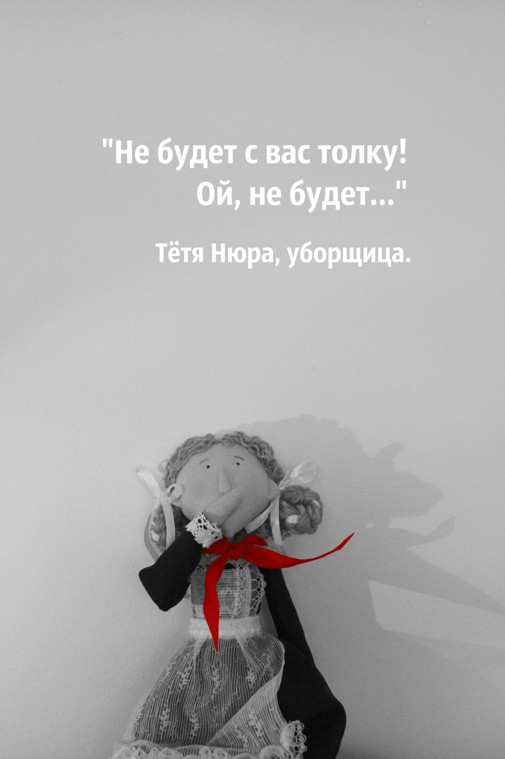
ПИОНЕРКА В ТРУСАХ
Сразу скажу, наша учительница Анна Израилевна вообще-то была женщина хорошая. Добрая. Но немного уставшая от всех младших классов, что случились в её жизни
А было их немало, судя по стрункам седых волос над её лбом.
В понедельник Анна Израилевна говорила очень важные вещи, как и полагается в таких ситуациях, останавливалась и делала многозначительные паузы.
Про то, что на нас смотрит весь класс. Класс и правда смотрел — пионерами хотели стать все, а принимали всего-то пятерых. Которых все, конечно, считали выскочками.
Да что там! На нас смотрит вся школа! И это было правдой. Когда мы висели друг на друге в раздевалке после занятий, самый последний человек в школе завхоз Киркирыч говорил нам: «Вот смотрю я на вас! Что из вас получится-то?!», опускал голову под парту и через секунду выныривал оттуда, занюхивая чьей-то забытой шапкой. Нос его становился всё краснее. А стыда за нас всё больше!
Граждане нашей страны, рабочие и крестьяне, по словам Анны Израилевны тоже наблюдали за нами!
Правда, когда я приходила домой, мне казалось, что родителям всё равно, пионерка я или нет. Важнее план по цеху.
Но внимательнее всех, конечно, на нас смотрели наши враги-капиталисты. Исходя желчью и стараясь разрушить нашу крепкую веру в светлое будущее. И потихоньку там разлагаясь у себя за океаном.
— И поэтому… — заканчивала учительница, важно собрав руки под грудью в твёрдое переплетенье. — Стать пионером — не меньше, чем полететь в космос… Да что там! Это и есть ваш личный космос! Ваш первый маленький подвиг!
И тут случилось страшное… я улетела мыслями в свою Вселенную. Где ходила в красном галстуке и «перед лицом товарищей», а так же пришельцев с других планет, совершала разные добрые поступки. Было немного страшно, но для юного пионера всё по плечу!
Класс начал шуметь и собирать портфели…
Очнулась я на словах: «Всем понятно, в чём завтра нужно быть? Кому непонятно?» Мне стало ясно, что я пропустила что-то невероятно важное и подняла руку.
Такой невнимательности, граничащей с дерзостью, от без пяти минут пионерки Анна Израилевна никак не ожидала.
Класс замер.
Учительница медленно подошла к нашей парте. Согнувшись в талии и подавшись в мою сторону, почти прошипела:
— Завтра ты наденешь белую блузку, заправишь её в трусы и придешь в школу! Поняла?
Желания признаться, что я чего-то не поняла и в этот раз, у меня уже не возникло. Правда, ещё несколько секунд всё же сомневалась в том, что это и есть парадная форма, о которой так долго и торжественно говорили.
Но мозг, привыкший принимать слова учительницы как истину в последней инстанции, больше трех секунд не сомневался! Наоборот, нужно стараться как можно лучше запомнить, что завтра нужно надеть.
Я бежала домой, всё время повторяя про себя «белая блузка-трусы… белая блузка-трусы…»
Утром. В день моего триумфа.
Из приготовленных мамой вещей, заботливо оставленных на стуле, взяты были только те, что необходимы. Остальные непоколебимо отброшены за ненадобностью.
В школу я вошла, гордо осознавая, что последние минуты моей октябрятской жизни тают…
Но косые взгляды старшеклассников, шепчущиеся уборщицы, гогот за спиной, а особенно забегающие вперед меня и тычущие пальцем в мою сторону школьники, поселили в моей душе лёгкое беспокойство.
Хотя кто его знает, может, именно так и завидуют тем, кого принимают в пионеры! Ха!
Я героически вошла в своей класс.
И, о боже!..
Все девочки были в юбках!
И Анна Израилевна тоже!
Нужно отдать должное моей изобретательности и вариативности мышления. Подстраховавшись, я всё-таки утром надела колготы.
Хотя блузку заправила строго по инструкции учительницы.
Если бы я сразу забежала и спряталась за парту, кто знает, может быть, провал не был бы таким страшным.
Но пауза затянулась. Класс смотрел на меня с таким изумлением, какого не было даже тогда, когда физрук, показывая нам упражнения на турнике, зацепился и повис, громко ругаясь.
Урок в нашем классе был отменён. Он превратился в мозговой штурм: где взять юбку для будущей пионерки?
Были предложены разные варианты. Лучшим признан один: снять юбку — ненадолго, девочка! — с троечницы Светланы и отдать безответственной мне.
Я стояла в углу класса за большим цветком фикуса и прикрывала зад и перед двумя учебниками. Пока Светлана плакала и убегала, спасая свои юбку и честь. Таким образом, удалось понять, что с живой троечницы юбку снять не получится.
У запыхавшихся учителей родился новый план: близко живущая одноклассница, дочь балерины, вообще-то, сбегает домой и принесёт безответственной мне запасную юбку.
Вариант был признан гениальным. Самая маленькая девочка нашего класса Ира убежала за юбкой.
Анна Израилевна налила в пластиковые стопки для таблеток валерьянки, чокнулась с завучем.
Как натягивали на меня, девочку из рабочего квартала, проводившую детство на отборном бабушкином молоке, юбку дочери балерины — отдельная история. Когда она встала «по параметрам», мне запретили не то что садится, а даже дышать.
И отправили в концертный зал ДК швейной фабрики — наших шефов. Тех самых рабочих, которые пристально за нами наблюдают.
Я шла очень медленно, еле-еле переставляя ноги, так как юбка не давала широко шагать.
И еще я очень боялась опоздать. Я семенила маленькими шажками к своей самой большой мечте. Но меня обгоняли все, кто вышел из школы гораздо позже. И я заревела. От своей непутёвости. От своей блузки. И от своих трусов! Так, медленно передвигаясь, я роняла слезы по заснеженной дороге.
Последним шёл КирКирыч, на его руке висели красные галстуки. Он замедлил шаг.
— Эй, пионерка, твою мать! Помочь?
Легко взяв за воротник, Киркирыч поднял меня вверх. Воротник сжал горло, дышать было тяжело. Но скорость существенно увеличилась.
Я неслась над дорогой, я летела, как птица! И красные галстуки были так рядом. Как знамя, под которым я пойду дальше по жизни! Я опять в первых рядах! Я опять человек. Достойный, готовый к подвигам!
Мы обогнали всех, поднялись по крутой лестнице вверх и КирКирыч поставил меня на пол только возле гардероба. Принимайте, говорит!
От нехватки воздуха я немного качалась. Но счастью моему не было предела!
Когда я шла домой на моей груди алел, нет, горел галстук. Тот самый, красный, теперь был моим! Он обжигал. Поэтому куртка моя была расстёгнута. Ведь я шла навстречу своим подвигам. Те, которые мне предстоит ещё совершить! В этих рядах. В рядах своих товарищей!
Чужая юбка бесповоротно разошлась по швам и чёрными лохмотьями болталась по сторонам. Да кому до этого было дело!
Пионерка родилась.

ГЛАВНЫЙ ПРИЗ
Если бы нам сразу сказали, что главный приз будет таким! Ну если бы сразу! А так: «Тот, кто сдаст больше всего макулатуры, тот поедет…»
И дальше все загалдели. И ничего нельзя было расслышать. Эта пионервожатая еще не имела богатого учительского опыта, с которым легко можно перекричать тридцать пионеров.
Мы с Валькой переглянулись. И всё про себя сразу поняли. Путешествие! И значит. Это мы. Сдадим. Больше. Всех. Макулатуры!
Во-первых, гаражи. У наших отцов в железных гаражах лежало по стопке газет. Там писали про съезды и перевыполнение плана. Скучные были газеты, первые претенденты на сдачу.
Их собирали в маленькие стопки и подвешивали в гаражах, кладовках, прихожих. И когда в дверь стучали пионеры, как колядовщики на Рождество, им вместо конфет давали стопку пожелтевших газет.
Будь готов — всегда готов!
Но газет мало! Нужны старые журналы!
Журналами разживемся у Капитоныча! Он сидит в лавке на углу и чинит обувь. Ему несут всякое старьё. А он его раскладывает по полкам в своем ларьке! Журналов там — завались! По пять копеек за штуку!
По пять копеек!? А копилки нам на что? Копилки вдребезги! Все полтора рубля — на старые журналы «Юность», «Вокруг света» и «Коммунист». С последнего Капитоныч рекомендует снять обложку перед тем, как бросить в бак. Мало ли что… Вдруг не место «Коммунисту» в макулатуре.
Журналов мало! Нужны еще килограммы!
На заводе, где работают наши родители, стоят какие-то огромные катушки с бумагой, плотной, похожей на картон! Накрученные туго, как капуста. Если там взять немного, никто и не заметит! Главное, как-то вынести. Через проходные не пропустят.
Я знаю одну дырку в заборе, правда, там мазут от проходящих по путям электровозов. Но ведь картона уже килограмм на восемь! Валькина куртка в чёрном мазуте, в моей польской дыра на рукаве. Мама меня убьет!
Картона мало! Нужны книги!
Книги из дома нельзя. Заметят и не поощрят. Скорее наоборот.
Валькина бабушка недавно купила подписку на всего Великого-Кого-то-Там. Девятнадцать томов! Две ночи стояла в очереди. Это ж килограмм десять чистого веса. Нет, это слишком. Это святое! Это бабушка.
Но ведь бабушка хочет, чтобы мы поехали в путешествие? В Москву, например! Ведь это может быть Москва! А подписку мы ей купим. Точно такую же! Вернёмся из Москвы и купим! Честное пионерское.
Будь готов — всегда готов!
На общешкольной линейке голос вожатой звучал бодрее. Наша школа — первая в городе по суммарно-килограммовым показателям! И куда-то там поедут! И называет наши фамилии! И поедут прямо сейчас!
Как сейчас? Мы не собраны. У нас и чемоданов с собой нет!
Нас выводят на улицу под громкие общешкольные аплодисменты. У дверей — белая «Волга». Мы с Валькой немного дрожим. Далеко ведь ехать-то. А родителей предупредят, что мы в Москве?
Пионервожатая садится на переднее сиденье и водителю объявляет:
— В обком!
В обкоме нам аплодировали уже взрослые дяди и тети. Говорили важные слова о пионере и его роли в судьбе Родины. Валька всё время поправляла чулок, чтобы важные люди не увидели, что пионерка так старалась стать первой, что у неё порвались и чулки. Вызвали нас на сцену и вручили…
И вручили главный приз — полное собрание сочинений Великого-Кого-то-Там. Шестнадцать томов. Килограмм на шесть веса. На сцене мы всё еще думали, как же мы полетим с этим всем в Москву-то?
— Какая Москва, дурочки? — развеяла последние надежды вожатая. — Идите домой, завтра в школу без опозданий!
Вернулась в обком, крутанув на прощанье юбкой.
Мы с Валькой стояли на крыльце важного здания. Как добраться до дома, понятия не имели.
Мечты рухнули вмиг.
И только одна мысль согревала нас: пока бабушка не обнаружила пропажу подписки, мы смело можем вернуть на место Великого-Кого-то-Там. Может быть, и другого. Но такого же Великого.

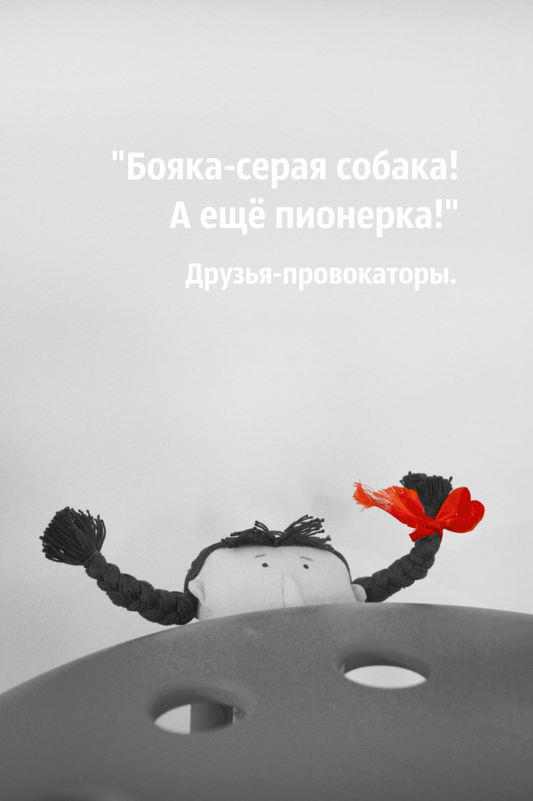
СТРАШНЫЕ СКАЗКИ
«Случилось одному гуляке за полночь домой возвращаться. Навеселе… Из чужой деревни. Да через кладбище…»
Про это домашнее задание мы с Валькой вспомнили за полчаса до выхода в школу. Прочитать русскую народную сказку. И пересказать. Взяли с полки книгу, уселись на кровать и открыли страницу наугад.
«А навстречу ему старинный приятель. «Здоров!» — «Здорово!» — «Пойдем ко мне по чарке выпьем!» — «Ну. За встречу и выпить можно!»
Читаем быстро, торопимся, заплетаем друг другу косы. Я читаю, Валька заплетает. Она книгу берет, я в руки расчёску. И красота, и ум — все прибывает. Это и есть дружба.
«Пришли они в дом, пьют и гуляют. И тут смотрит мужик, а у друга вместо пальцев — копыта! И вспоминает гуляка, что друг-то его уже лет десять как помер! Похолодел мужик. Стал соображать, как бы ему уйти!»
Расчёска выскальзывает у меня из рук и падает на пол. Поднимая ее, я бросаю взгляд на ноги Вальки. Нет, не копыта… Фу… Хорошо! Но беспокойство уже здесь. Уже по-другому слышатся звуки. И кот смотрит как-то странно. Под кровать.
«Ну, прощай! — говорит мужик. — Пора домой!» — «Постой! Переночуй со мной!» — уговаривает мертвец».
Под кроватью что-то зашевелилось. В тишине комнаты и монотонности чтения звук показался очень громким. Там точно кто-то был!
Мы переглянулись. А вдруг? А вдруг, когда читаешь такие сказки, в комнате появляется дух героя? Ведь вызывают же пиковую даму и суженого-ряженого! А тут настоящий мертвец. Мы поджали ноги. Заглядывать под кровать было страшно.
«Нет, брат! Не проси! Завтра дело у меня. Пойду домой!» — засобирался мужик. «Ну тогда хоть коня моего возьми! На нём-то быстрее доберешься!» — не отстает мертвец. «Коня возьму, спасибо!» — сел на коня и поскакал восвояси. Мимо крестов, да оград. Сердце стучит у мужика, а конь резвый попался, так и рвёт, так и несёт!»
Кровать качнулась. Слегка скрипнули пружины. Звук разрезал тишину комнаты. Мы забились в угол, к стене. Я с книгой и одной незаплетённой косой. Валька с расчёской в руках, которую она выставила вперед на случай обороны. Мне хотелось захлопнуть книгу, но интерес к судьбе героя победил.
«Недолго скакал мужик. Вдруг запел петух и конь резко остановился. Еле удержался всадник в седле. Глядь, сидит он среди могил, а под ним надгробный камень».
Почему-то захотелось выбежать из дома. И поскорее. Но встать с кровати не было никаких сил. Потому что нужно было спустить ноги. А за них сразу схватит тот, кто сидит под кроватью. Муха пролетела и забилась в стекло. Даже она хотела выбраться побыстрее.
До конца сказки оставалось всего две строчки. Это я видела краем глаза, когда захлопывала книгу. Тяжело слушающимися пальцами я открыла нужную страницу.
«Всходившее солнце осветило надпись на камне. И вместо привычной надписи мужик увидел там слова: „Я приду к тебе!“».
— Я приду к тебе… — зашептала Валька и по голосу стало понятно, что сейчас заревёт.
Я молчала. И отчетливо чувствовала, что волосы на голове слегка зашевелились. По-разному. В той части, где была заплетена аккуратная коса немного, а вот там, где волосы был распущены, — вовсю!
— Я приду к тебе… — одними губами прошептала я.
И тут забили часы. Резко и набатно, как гром. Разорвав тишину в клочки. Наш крик заглушил их бой.
Две пионерки в пустой квартире с мертвецом под кроватью — мы орали так, что собственный крик оглушал нас. Смутно соображая, мы рванули к двери. Одним прыжком преодолев опасную полоску у кровати, откуда нас ещё мог достать мертвец.
Мимо могильных камней и прижавшихся к дверным косякам призраков мы бежали под спасительное кукареканье часов к солнечному свету. К двери. Мы толкали и рвали ее к себе. Безуспешно. Наши руки сплелись на ручке, мы прижимали пальцы. От боли лились слезы, но дверь стояла на месте. Мы забили ногами и наконец старый шпингалет стал поддаваться, два шурупа один за другим, упали к нашим ногам.
Дверь распахнулась! И в лицо ударил свет. Свобода! Нет, двое! Двое призраков, они с этой стороны двери. Как? Как им удалось? Бежать. Они хватают нас, держат за руки. Вырываться. Бежать отсюда. Из этого страшного места.
Валькины родители поймали нас на углу дома. Кричали, ошарашено смотрели в глаза. Сколько — не помню. Помню, держали крепко. Мертвецы и призраки. И я уже прощалась с жизнью. Но их голоса, знакомые голоса поменяли картинку. Призраки исчезли…
Мы стояли босые, я с одной заплетенной косой. Волосы развевались от ветра. Пионерский галстук сбился на плечо. Еще никогда я не была так рада Валькиным родителям. Пришедшим на обед в самое подходящее время.
На рассвете. Когда поют петухи.
Долго еще мы не могли подходить к той страшной кровати.
А книжку со сказками Валька потом подарила одной злой учительнице. И скоро та стала еще злее.

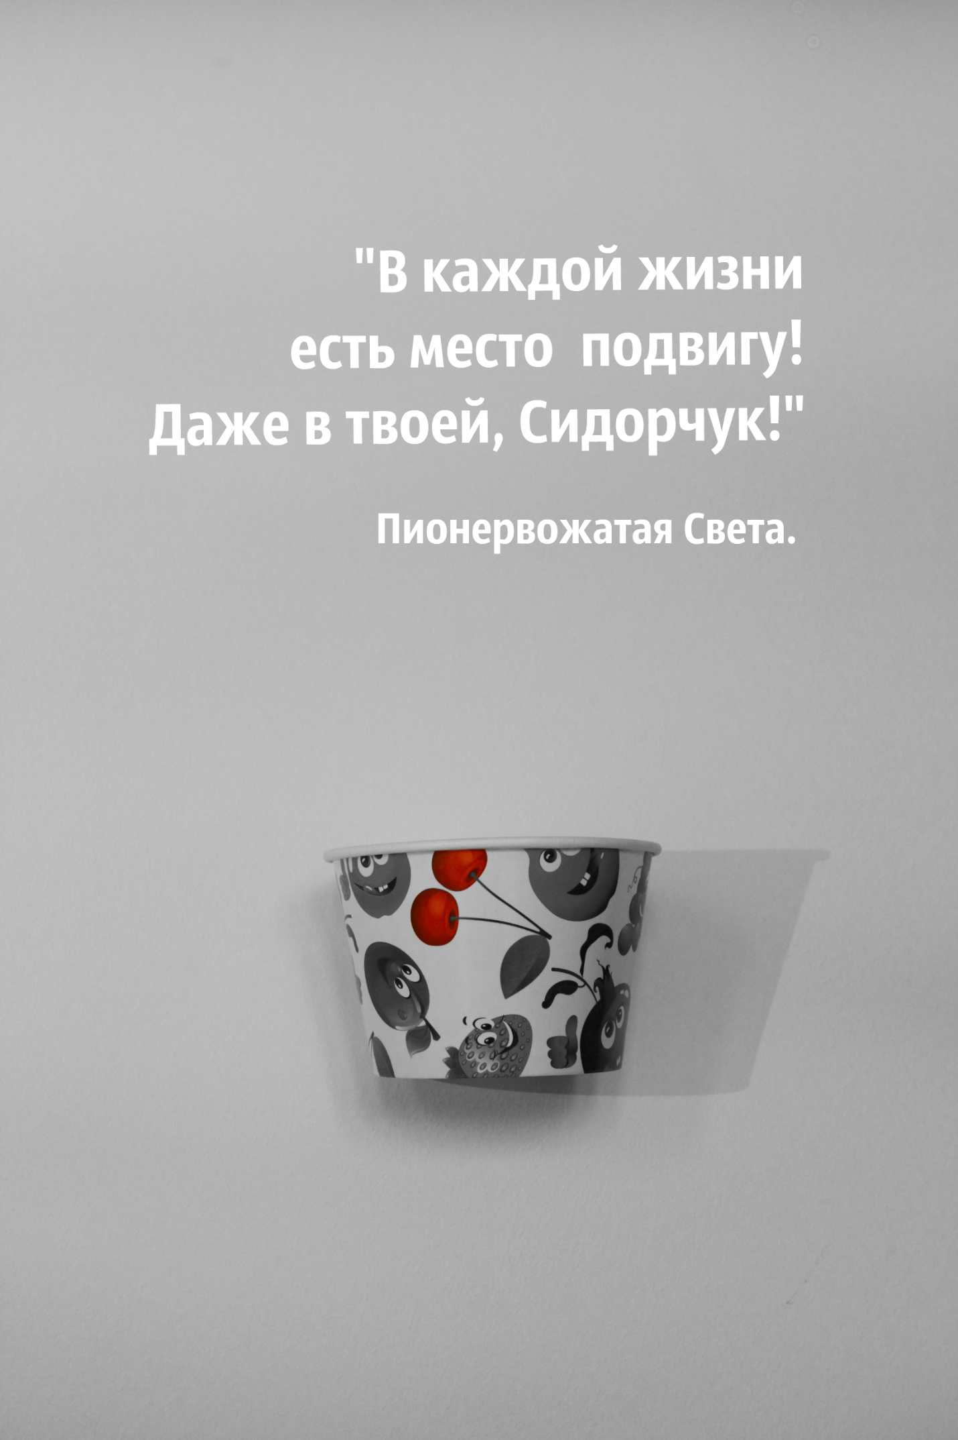
МАЛЕНЬКИЙ ПОДВИГ
— Пионеры не плачут! — сказала мама так громко, что тётушка на соседнем кресле, с рыдающим мальчиком на руках, обернулась в нашу сторону
Мама зашептала:
— И к тому же у меня есть три рубля в кошельке. Если не разревёшься, пойдём их прогуляем! Потерпишь?
Обещать что-то у двери зубного врача было опрометчиво. Сосредоточиться мешали крики из кабинета. Выходящие в коридор дети с окровавленной ватой во рту не вселяли никакой уверенности. Хотелось бежать. И сразу. Прихватив маму за руку. Хотелось иметь столько сил, чтобы без лишних разговоров вытянуть ее на улицу. Но мама была большой и решительной.
— Как это прогулять? — спросила я с вялой надеждой в разговоре забыть о страхе.
— Мороженого купим! Газировки из автомата! Раскраски завезли в книжный. Карандаши новые. А может, и фломастеры будут! Не обещаю, конечно, но вдруг?
Я улыбнулась. Мама, как всегда, размахнулась на свою трешку… Фломастеры. Ага! Они дорогие какие. У нас в классе только у Тарчной и были. А у неё отец таксист. У неё и воротнички ажурные и гольфы с голубой каёмкой… Ага! Фломастеры!
— Следующий! — медсестра в белом халате смотрела прямо на меня. Я зажмурилась.
Мама сдернула меня с кресла и подтолкнула к двери. В кабинете стоял отвратительный запах. Что-то било в нос, и от этого в ногах появилось какое-то напряжение. Я только слегка удивилась этой связи двух органов, как меня толкнули в кресло.
Кресло было высоким и я, ударив «одно место», сложилась пополам. Врач меня сложенную задвинул вглубь и велел открыть рот.
Я сжала челюсти и зажмурила глаза. Чья-то рука легла на подбородок. «В перчатке!» — подумала я и сжала зубы еще сильнее. Десятки замученных детей пронеслись перед глазами.
Запах маминых духов наполнил пространство. «Мы пойдем, мороженое, газировка», — зашепталось мне в ухо. На словах «пионеры» и «расскажем папе, он обрадуется» я открыла глаза.
Да и правда! Чего это я? Никого отсюда не выносили. Все вышли сами. Ну поревели немного. Подумаешь! Мороженое того сто́ит! И разве пионерам всегда было легко?
Вспомнились все пионеры-герои. Их нарисованные на картоне лица с выражением полной решимости. Я вцепилась в мамину руку. Рот открылся сам собой. Сердце застучало. О зубы ударилось железо. Челюсти было сжались, но что-то типа домкрата не давало им сомкнуться. Домкрат. Папа. Обрадуется…
Мысли скакали, беспорядочно цепляясь за иллюзию смысла, которого не было в этой комнате. Только мамина рука. Только запах её духов. Только ее кожа.
Крик вырвался сам. Вместе с зубом он вылетел изо рта, ударился в потолок, стекло окна. Вылететь за пределы кабинета ему помешала входная дверь. Дети в очереди, скорее всего, замерли.
Ну вот! Не вытерпела. Размазня, слабачка. Чего только в пионеры потащилась? Тебе на лавке сидеть. Обида на себя покатилась слезами по щекам. Не оправдала.
Пионеры не плачут. А я плачу. Какой я пионер. Стыдобище. На маму не смотреть. Стыдно.
Мы еще долго сидели в коридоре. Это был провал. О котором хотелось забыть. Но не давали боль и вкус крови во рту. Слёзы все ещё катились. Но не от боли, а от неоправданных надежд. Которые на меня возложили пионерия, мама и я сама. И не смогла.
Вата распирала челюсть. Я обернулась. На меня смотрели сидящие в очереди пионеры. Кто-то, не выдержав правдивости сцены, уже подвывал и лез на руки. Кто-то вцепился в скамью. Родители из очереди смотрели в нашу сторону с немой просьбой в глазах: уходите вы уже, страдальцы!
Я взяла мамину руку. На ней отпечатались мои пальцы. Красно-синей отметкой. Мы вышли на улицу.
До киоска с мороженым мы дошли под сияющим солнцем. Настроение стало совсем другим. Радость наполняла все. Гордость вскипала, когда на меня смотрели прохожие. Кровавая вата во рту, как отметка пережитой боли, скрывала мою запятнанную честь. Так же я когда-то шла с пионерским галстуком. Напоказ!
Мы шли вприпрыжку. Мама пела, я мычала. И считала, сколько встречных людей ужасом посмотрели на мою вату.
— С вас сорок три копейки! — сказала продавщица в белом халатике. В белом. Внутри что-то екнуло. Но два бумажных стаканчика с пломбиром в моих руках так пахли ванилью… Мама копошилась в сумке.
— Да чтоб тебя… Где же он?
— Женщина, задерживаете! Побыстрее.
Мама вывернула подкладку сумки на прилавок киоска. Оттуда высыпались старые билеты на автобус, помада, зеркало, носовой платок. Но кошелька не было.
Она посмотрела на меня, на продавца, а потом и на вывернутую сумку. И застыла. Очередь заторопилась и прижалась ближе. Мама оторвала взгляд от сумки и посмотрела на меня. Глаза у нее были мокрые.
— Прости…
Прости… Прости? Прости?! Значит, всё было зря? Значит, ты меня обманула? Ты меня специально притащила в этот… и обманула?
Я замычала что-то нечленораздельное. Из глаз полилось. Руки потянулись вытереть слезы, но два стаканчика уже слегка потекли. Сладкие ручейки на щеках смешались со слезами.
Вата застыла кляпом во рту.
Очередь притихла.
— Женщина, ну что вы так… Потом занесёте, — девушка в белом халатике брезгливо посмотрела на смесь мороженного и слёз на моем лице. — Не обратно же мне его брать. Я вот у вас в залог помаду возьму. Занесете? Сорок три копейки!
«Сорок три копейки» принесло уже нам в спину. Мама быстро собрала сумку. И мы почти бегом понеслись по улице.
С каждым метром становилось легче. Всхлипы реже. А жизнь лучше. Шапки мороженого почти растаяли, когда мы сели на скамейку в каком- то парке.
— Руки у тебя сладкие по локоть! Хоть слизывай! — засмеялась мама. — Ой!
И замолчала, как будто вспомнила что-то, о чём никак нельзя говорить. Военную тайну. Она даже губы сомкнула в каком-то нелепом положении. Не успев их пристроить получше.
— Тебе ж есть нельзя. Два часа.
Мороженое защипало на пальцах. Скорей бы закончился этот день. С невозможным ароматом-испытанием в моих руках.
— На, феф… — протянула я ей оба стаканчика. И почему-то стало так хорошо.
Хорошо было мыть руки в фонтане. И зажмуриваться, глядя на солнце. А потом нюхать пальцы, которые ещё долго хранили запах ванили.
И представлять, как завтра я пройду мимо длинного строя картонных портретов. И мне будет не стыдно.
Потому что сегодня я тоже герой. Пионеры не плачут! Но если совсем немного, то можно. Правда ведь?

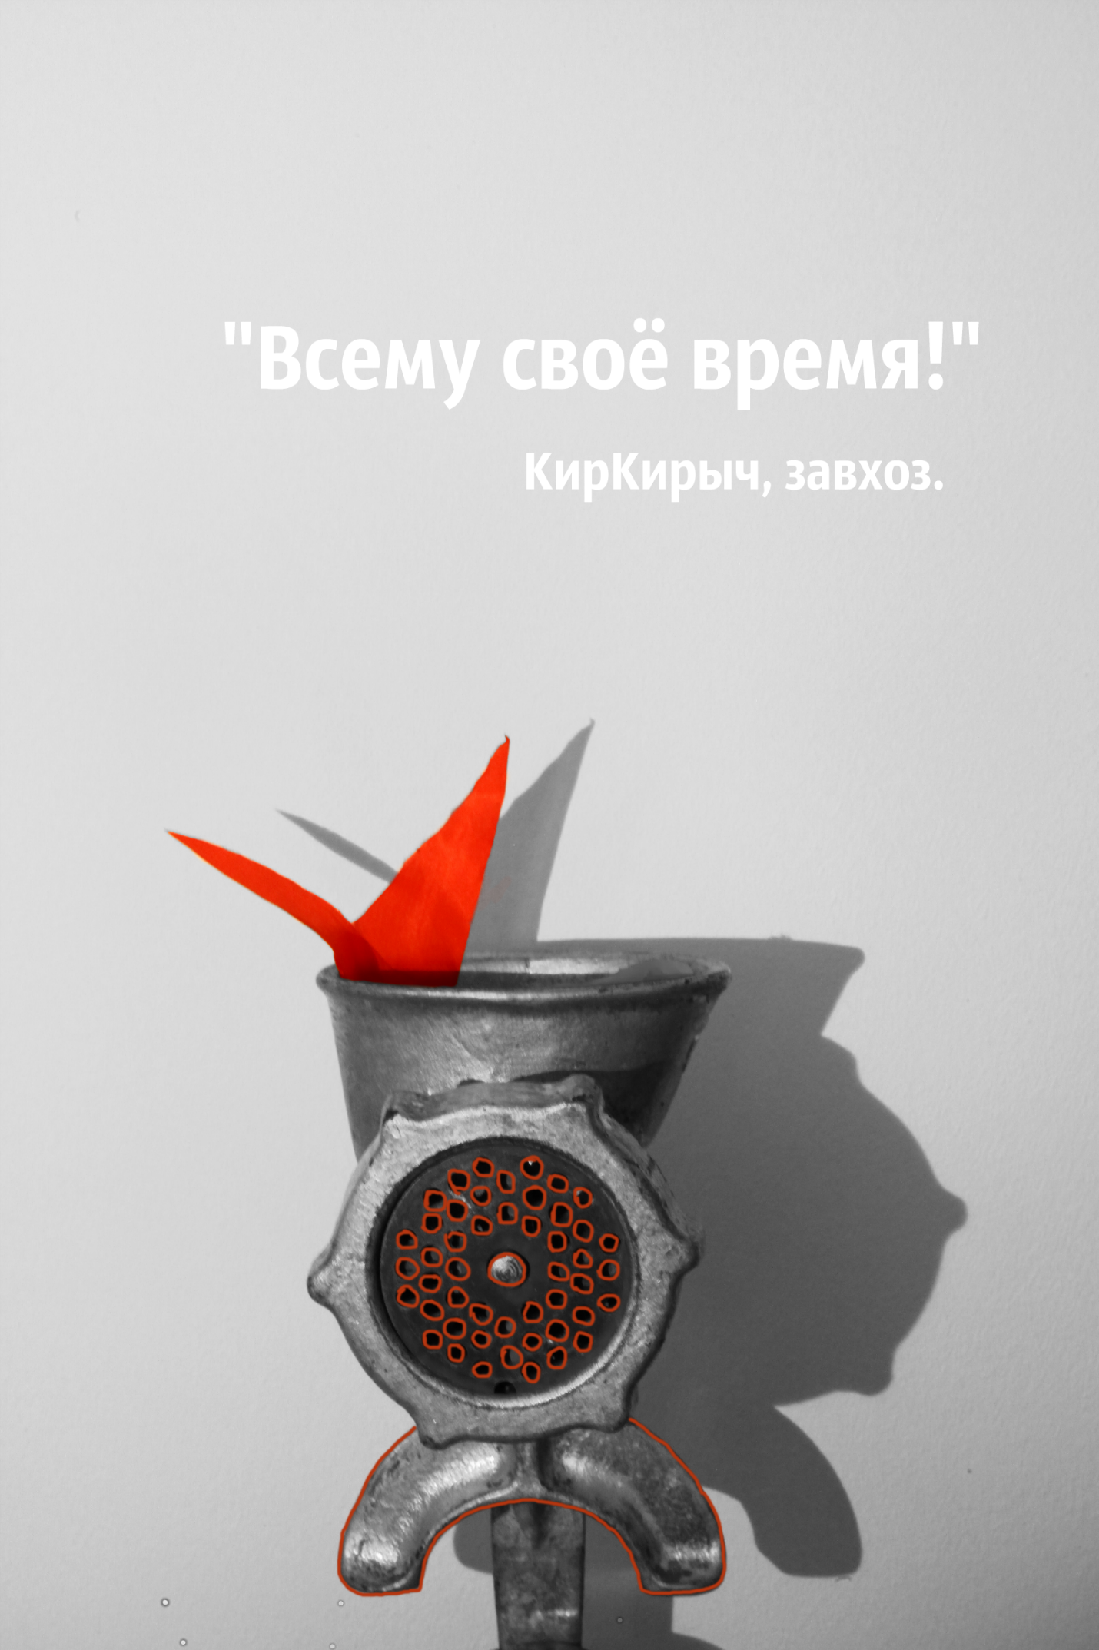
ВАСЬКА, ПРОСТИ!
— На ноябрьские будем бить! — говорил папа
И все понимали. Кого бить.
Нужно было сразу выбраться из дома. По любой причине. Добраться до сарая. Васька обычно лежал в полусне, чавкал, не поднимая голову. Я шептала ему, что ноябрьские скоро. Что ещё есть время. И если он хочет, я могу потихоньку…
Даже подумать страшно, что сделают потом со мной. Но могу потихоньку открыть дверь, а потом и калитку. Васька смешно шевелил своим пятаком, тычась им в мои ладони. И почему-то вспоминалось, каким маленьким был этот пятак, когда его принесли в мешке. Каким смешным. А сейчас огромный боров махал хвостом и с упоением вдыхал свою же вонь. И видно было, что бежать не хотел. Не хочешь, и чёрт с тобой. Мое дело предупредить. Именно предупредить. Каждый год.
А в тот раз не успела. Пришла домой — на веранде уже стоит голова. На Ваську и не похожая. С закрытыми глазами. И высунутым языком.
Не успела. Проворонила.
Любой Васька шел в переработку. До кончика хвоста. Благодаря этому мы каждую зиму были с мясом. На радость зашедшим ко мне в отсутствие родителей друзьям.
И сейчас семья набивала Васькины кишки мясным фаршем. Тошнота подкатила к горлу.
— Брежнев умер, — сказала мама. — Сапоги к печке поставь.
«И Брежнев тоже… — подумала я. — Васька… Ну как же так?»
— Ты чего ревешь? Нового назначат! — успокоила мама. — Музыку хоть эту крутить перестанут.
Телевизор зашёлся скрипичными трелями.
Я пристроилась к домашнему конвейеру. И до ночи вынимала Васькины внутренности из таза и подавала их набивальщицам. Украдкой локтем вытирая слёзы.
Это я виновата. Из-за меня он здесь. В этом тазу.
Утром мои руки всё еще пахли Васькой. И я их как могла прятала под парту, слушая со всем классом: «… в то время, когда нашу страну постигло страшное горе, может быть, кому-то и хочется чтобы вы, пионеры, посрамили честь красного галстука. Но горевать со всем народом — вот что должны настоящие пионеры! Сегодня. Мы вас отпускаем с занятий!… Тихо-о-о!!! Радуетесь? Радуетесь тому, что Леонид Ильич…»
Пионервожатая сдерживая рыдания, вздёрнула голову.
— Кому тут жмёт пионерский галстук?!
Класс притих.
— Сейчас каждый ти-и-хо идет домой. Никаких гуляний и криков на улице! Никаких игр, никакого бега. Домой! У нас у всех с вами большое горе.
Я бежала домой, обгоняя «скорбящих» товарищей.
Вслед мне неслось: «Всё-ё-ё! Про тебя будет расс-ка-за-но!»
Да к чёрту вас! Лишь бы успеть, пока родителей нет дома!
Я стояла перед мертвой головой и не могла найти слов. Чувство вины точило изнутри: «Раньше надо было! Сейчас-то чего скулишь?»
Вечером по телевизору транслировали похороны: венки, процессия, скорбные лица, повязки на рукавах, дорогие пальто и шапки, загробный голос диктора.
На печи кипит сальтисон. Из головы.
«Выдающийся деятель… выносят на артиллерийский лафет… скорбят… ЦК КПСС… Ясер Арафат».
— А и плачь, плачь, доча… никто не знает, что сейчас за жизнь начнётся…
— Да, Андропов будет! Я тебе говорю! Кто главный по похоронам, тот потом и генсек!
— Ой, ли! Пойду сальтисон помешаю!
Ва-а-а-ська… прости…

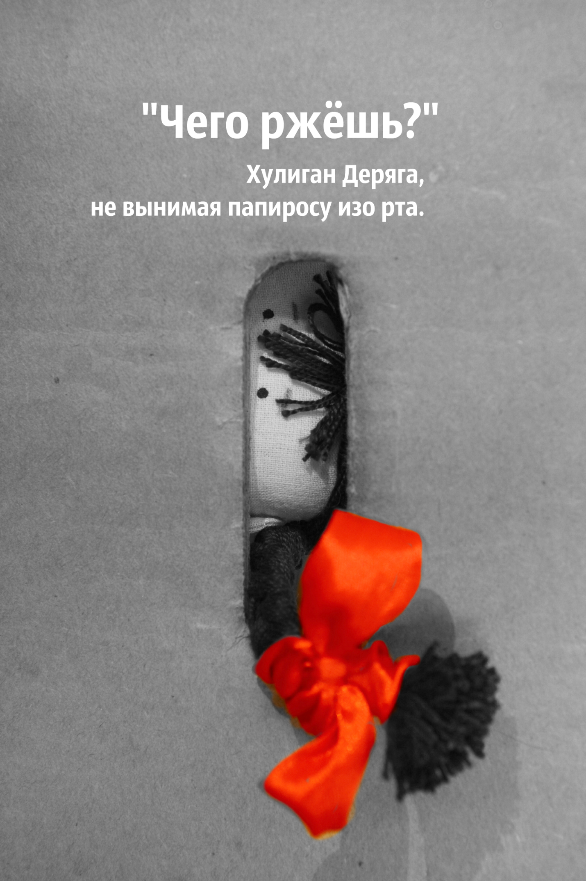

ЛЕНКА И ДУПЛО СМЕХА
Ленка была очень серьёзная. Как мама и папа. Они говорили: «Мы из инженерно-технических работников!». И делали такое лицо. Ну, очень серьезное
Когда я убегала к себе, Ленкина мама, не дождавшись моего ухода, тщательно вытирала тряпкой пол в том месте, где стояли мои сандалии. Каждый раз.
Но главное, смеяться в Ленкиной семье было не принято.
Когда мы играя, вдруг забывали об этом и начинали шуметь, тяжёлая шторка бесшумно отодвигалась и долгий пронзительный взгляд Ленкиной мамы ложился на нас толстым слоем… А папа присаживался на стул и говорил дочери: «Ты ведь пионерка. Ты ведь де-е-евочка. А смеешься, как лошадка!». И сразу делал такое лицо — очень серьезное…
Ленка лошадей очень любила. Но смеяться, как они, всё же, не хотела. И в гости меня приглашать совсем перестала.
Как-то я сидела в саду, под кустами вишни и делала «секрет». Из кусочка открытки и осколка стекла. Половина ямы для «секрета» была уже вырыта, как вдруг я почувствовала, что на меня кто-то смотрит.
Через прорезь в заборе на меня пристально смотрела Ленка. Так пристально, что я даже испугалась. Она молча кивнула головой в сторону дыры в заборе. Через несколько секунд мы уже сидели в зарослях малины.
Ленка зашептала, оглядываясь на крыльцо своего дома: «Побежали, что-то покажу!»
Пробравшись через колючие кусты, перескочив через грядки с горохом и небольшой ручей, заточенный в бетонную трубу, мы вышли на заброшенную поляну в конце участка.
Сухое дерево — с таким толстым стволом, что если бы мы с Ленкой, взявшись за руки, постарались его обхватить, у нас бы ничего не получилось — отбрасывало кривую тень. Безжизненные ветки его оседлали вороны. И внимательно изучали ландшафт дачных участков.
Я обошла дерево. С обратной стороны в нём был большой лаз. Оказалось, что внутри дерево абсолютно пустое. Только кора и немного трухи — всё, из чего состояла эта природная статуя.
Ленка затолкала меня внутрь. Мы сели на влажную землю.
— Здесь можно. Давай! — сказала она, как заговорщик.
— Что можно? — осторожно спросила я. И сразу подумала, если я сегодня начну курить, мама меня убьёт.
— Смеяться! Не бойся… Здесь можно. Давай!
И улыбнулась…
До конца лета мы подавали друг другу тайные сигналы. И каждый день бегали в дупло смеха.
В один дождливый день Ленкин отец срубил старое чёрное дерево на краю участка…
Недавно я встретила её на улице. Ленка узнала меня. И сразу сделала такое лицо — ну, очень серьёзное.
Я поняла, что у неё так и не появилось новое дупло смеха.

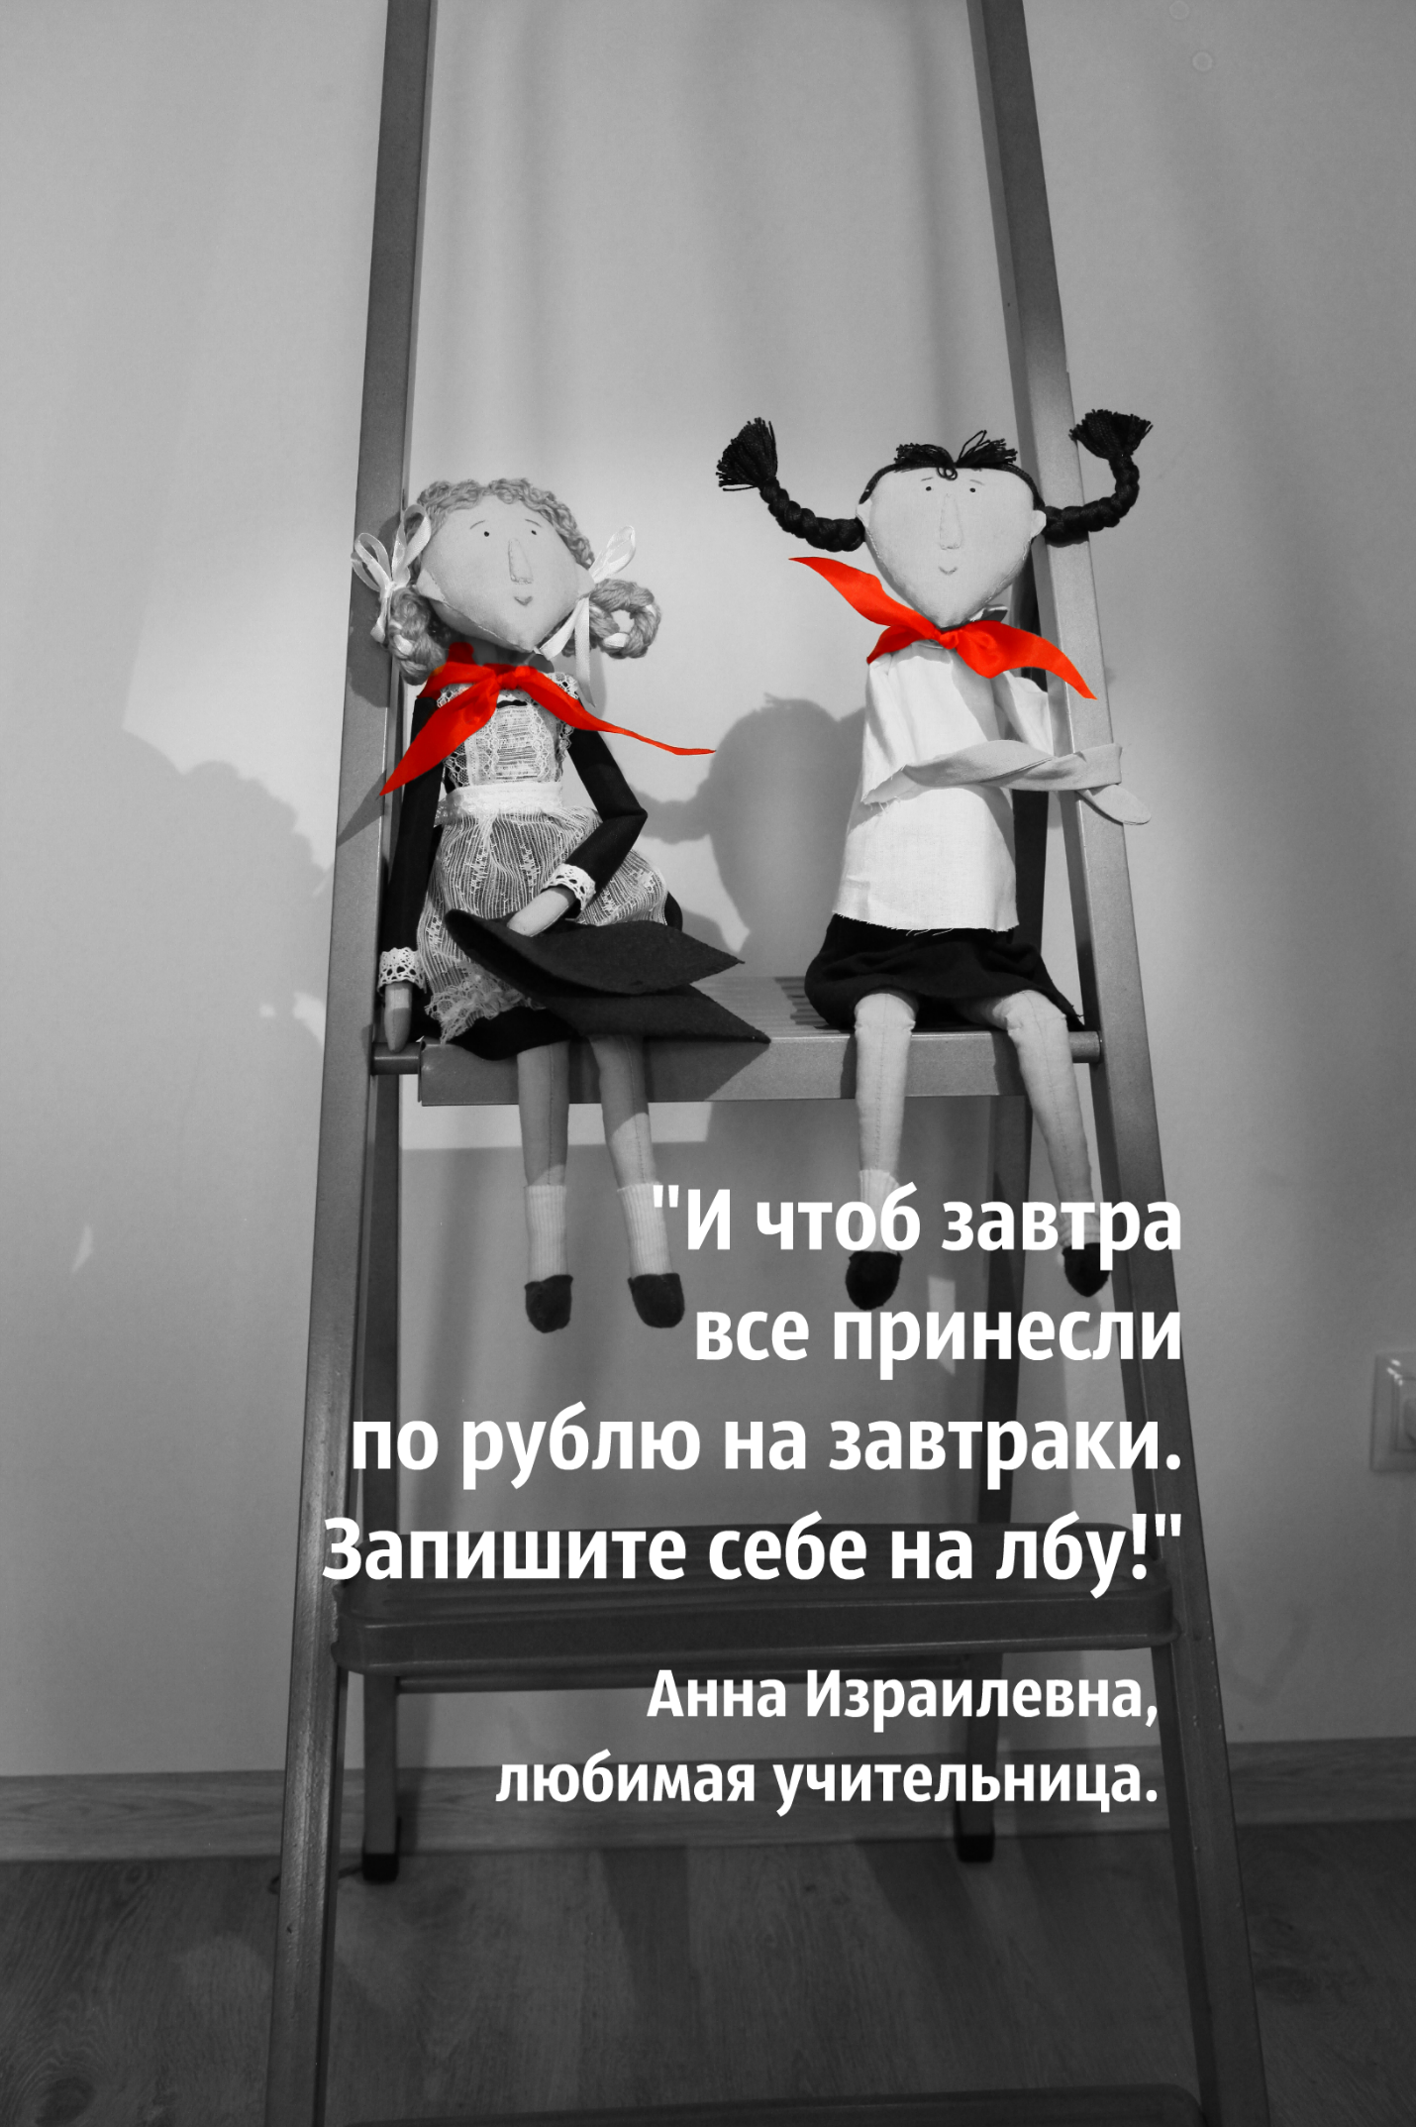

СЕРЬЁЗНАЯ СУММА
Серёжка к деньгам отношение имел очень ответственное. Их нельзя транжирить. Их нельзя терять. Их нельзя отдавать. В долг — можно. Просто так — нельзя
Вся Серёжкина семья такое серьезное отношение к деньгам имела. И мама. И папа. И брат. И две сестры. И бабушка тоже. Она очень усердно работала на своем приусадебном участке. И уже к сентябрю продавала возле магазина цветы в целлофановой обёртке. По полтора рубля за букет. А Серёжкиной маме по рублю — всё ж, родственники.
Праздник улицы или соседские посиделки — Серёжкина семья не принимала участия. Не любили они это транжирство на пироги да колбасы.
— Смысла в этом ни на грош! — говорил глава семьи, протирая стекло новенького москвича. — Я вот его, голубчика, тоже мог проесть, да прогулять! Да уж, не дурак! Знаю дело!
И отгонял нас, любопытных, от машины, чтоб не поцарапали. Детей в Сережиной семье тоже не любили. Особенно, тех, что жили в доме на окраине. Ребятни в нём было человек восемь, а то и десять! Носятся целый день по улице, с кусками хлеба, посыпанного сахаром. Затевают шумные игры, вещи старые друг за дружкой донашивают. А всему радуются.
Вот их в особенности не любили. Фамилии их уже и не вспомню, но точно помню, что с легкой руки Серёжкиного отца стали звать ту семью «нищебродами». Мы тогда и знать не знали, что это или кто это! Но прозвище прицепилось — не отклеишь!
Так вот, чтобы вместе в школу идти, мы всегда собирались на углу двух улиц большой компанией.
Серёжка в этот день был сам не свой. Всю дорогу молчал, останавливался, поправлял ранец, снимал его с плеча, то и дело заглядывая внутрь. Мне надоело его ждать, и я убежала с ребятами и только в школе спросила:
— Ты чего такой медленный сегодня?
— Тихо! Я рубль на завтраки несу. Смотрю, чтоб не потерять. Серьёзная сумма.
Я удивилась: рубль и рубль! — но тут же вспомнила, с какими наставлениями и рассказами про страшных людей Сережку отправляют обычно в магазин. С сорока копейками за хлебом, и замолчала.
Все пошли сдавать свои рубли на завтраки. Мы уже толпились у стола учителя, когда раздался крик. Серёжка вытряхивал содержимое своего ранца на пол, издавая нечленораздельные звуки. Он подбрасывал каждую вещь в желании что-то найти, но это что-то так и не находилось.
Учитель со стаканом воды, тряска за плечи помогли прояснить ситуацию: рубль пропал!
Рубль пропал! Может быть, он его выронил, когда заглядывал? Может быть, ещё что…
Ровно половину урока учительница успокаивала страдальца. И в конце-концов решила отправить его домой. В качестве провожатого выбрали меня — чему я была несказанно рада. Такой случай законно прогулять уроки!
Идем домой — Серёжка заливается. Прислоняется к стенам домов, чуть на землю не падает. Горе у человека страшное. И не скажешь ничего, так жаль его. Чем ближе к дому, тем сильнее рыдания.
Долго шли домой, я уж пожалела: с уроками меньше мороки было бы. И тут встречается нам «нищебродова» мама — тёть Лена, как сейчас помню. В детском саду работала она посменно. Всегда чуть свет на работу уходила. От нее еще всегда пахло вкусно, как от малых детей. Молочной кашей.
Увидела нас, остановилась.
— Серёженька, что случилось у тебя? Что так убиваешься, боже мой? Обидел кто?
А Серёжка и говорить не хочет, не его уровень: «нищеброды они есть, смысла в этом ни на грош»… Губы надул, отвернулся.
Тетя Лена присела рядом, взяла его за руку и так посмотрела, что бедняга не выдержал, разрыдался прямо в её ладони. И всё рассказал.
— Ой, господи! Ну и беда! Смех один! Это мы с тобой не просто так встретились! Это у нас с тобой дорожка сегодня одна на двоих! Нашла я твой рубль! Утром! Иду сегодня на работу — на остановке рубль лежит! Я и подняла. А это твой, оказывается! Вот это здорово!
Достала из сумки кошелёк. Из него — рубль. И в руку рыдающему положила.
Сережка сидит, рубль в руке зажал, носом хлюпает. Успокоился понемногу. Отвернулся от нас, спрятал его в ранец поглубже. Повернулся ко мне — ни слезинки на глазах:
— Чего лыбишься, дура?
— Здорово, что теть Лена твой рубль нашла! Вот повезло!
— Ещё чего! Скажешь моим, что я рубль потерял — пожалеешь, поняла?
И побежал домой. Быстро, не оборачиваясь.
Мне, почему-то, стало неудобно:
— Тёть Лен, а рубль — это много?
— Думаю, много, вот я сегодня на рубль крупы разной, да маслица кусочек взяла, с получки. На сегодня-завтра хватит. А нас народу сама знаешь сколько! Так что, рубль — серьёзная сумма!
Я засомневалась. Серёжка искал рубль бумажный, а получил — железный!
— Теть Лен, а вы на работу во сколько уходите?
— В шесть утра, — сказала она устало, подняла хозяйственную сетку свою и зашагала в сторону посёлка.
В шесть.
В шесть?! А мы в школу идем ко второй смене. В двенадцать! Как? Как она могла найти тот злосчастный рубль?
Я рванула с места. Догнала Серёжку, спросила его об этом.
— Пионеры не врут! Рубль мой! — сказал он, вытер красное лицо. И поспешил домой.
Живет сейчас Серёжка хорошо.
И тёть Ленина семья тоже хорошо.
Только у каждого свое хорошо.

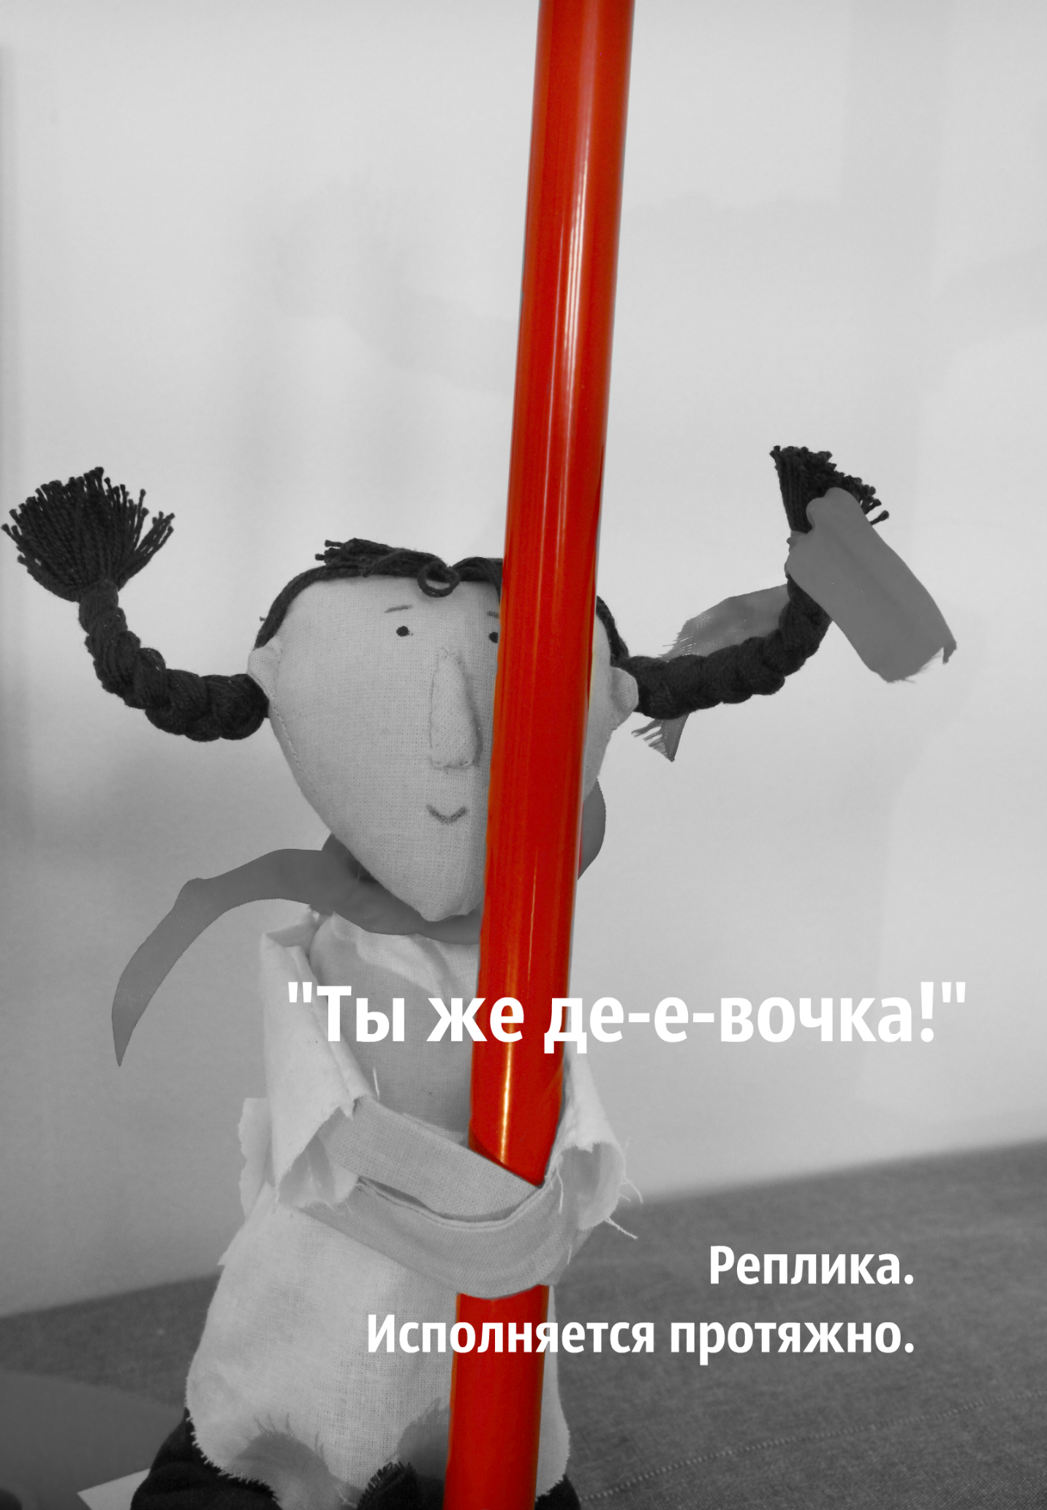
СТАРОСТА
Анька отвечала за всех! Ну, во-первых, она была староста класса! А во-вторых, отвечать за всех она привыкла. В семье этих всех после нее было еще четверо. И то, что Анька в свои десять уже не ребёнок, стало понятно после выволочки от учителя
Как-то звонок уже прозвенел, а учитель всё не приходил. За открытым окном класса цвела сирень и оставаться за партой было просто невозможно.
— Айда! — завопила староста и подала всем плохой пример, как потом прояснила учительница — выпрыгнула из окна. И уже оттуда, с улицы, помахала всем рукой. Один за одним из класса выпрыгнули все. Кроме отличницы Лиды, которая и привела учителя в опустевший класс.
Гнев его был настолько силён, что профилактика прыгучести у школьников затянулась на три последующих урока.
— Рыба гниёт с головы! — сказал учитель покрасневшей и готовой умереть от стыда Аньке. Это был последний факт, который пригвоздил старосту к пожизненной ответственности за этот мир.
Всю оставшуюся счастливую школьную жизнь Анька отвечала за всё. За себя и за того парня, как говорила она сама. Сидела на задней парте на всех школьных собраниях и пыталась сделать уроки на завтра. Наставляла нерадивых учеников, контролировала сбор макулатуры. Выслушивала тирады от матерей двоечников о том, что мало, очень мало она посвящает времени этим детям. С особым внутренним миром. И писала за них сочинения.
Но однажды всё закончилось. Это однажды наступило, когда все младшие Анькины братья и сестры уже окончили школу, да и сама она какой-то там институт.
Анька уехала в Таиланд, никому не сказав своего адреса. Говорят, наколола себе тату по всему телу. И прыгает с парашютом. В соцсетях полно ее фото. На сообщения не отвечает.
И в статусе у неё стоит: «Пошли вы все на х…!»

